- 实验报告如有雷同，雷同各方当次实验成绩均以0分计。
警示
- 当次小组成员成绩只计学号、姓名登录在下表中的。
- 在规定时间内未上交实验报告的，不得以其他方式补交，当次成绩按0分计。
- 实验报告文件以PDF格式提交。

 | 姓名 | 学号 | 评分（按百分制） | 实验组编号：
组长： |  |  |  | 实验桌编号：
组员1：
组员2：
组员3：

【实验内容】
- 如图所示,某企业销售部、市场部的网络和财务部的网络通过路由器RTA 和RTB 相连, 整个网络通过静态路由配置,保证网络正常通信。要求在路由器 RTB 上配置标准 ACL,允许销售部的主机 PC1访问财务部主机,但拒绝销售部的其他主机访问路由器RTB,允许市场部网络上所有流量访问财务部主机。请验证配置后的通信效果。
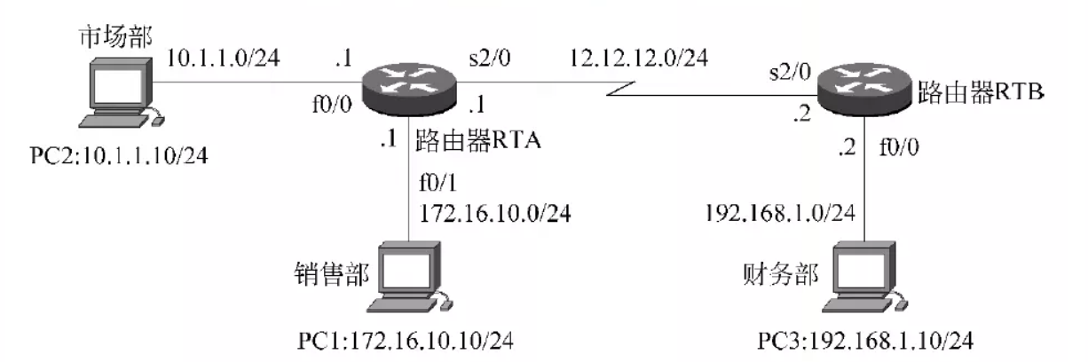

- （可选拓展实验）如下图所示,某企业销售部的网络和财务部的网络通过路由器RTA 和RTB 相连，整个网络配置静态路由或OSPF路由协议,保证网络正常通信。要求在路由器 RTA 上配置扩展 ACL,实现以下4个功能:
- 允许销售部网络 172.16.10.0 的主机访问 WWW 服务器 192.168.1.10。
- 拒绝销售部网络172.16.10.0 的主机访问 FTP 服务器 192.168.1.10。
- 拒绝销售部网络 172.16.10.0 的主机 Telnet 路由器 RTB。
- 拒绝销售部主机 172.16.10.10 ping 路由器 RTB。
- 提示：实验桌PC的MobaXterm具有基本的服务器功能。
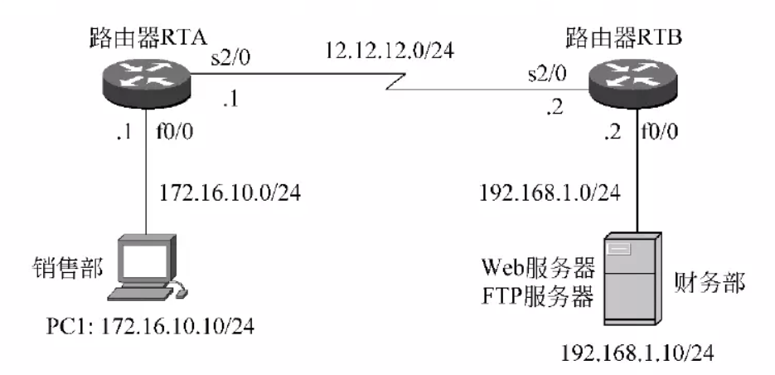

【提交实验报告】
- 按群公告链接上传实验报告。截止日期（不迟于）：2周之内（初定11月9日前）
- 请以小组为单位上传压缩包文件，压缩包文件包括两个PDF文件：
  - 小组综合报告。文件名格式：小组号_综合报告.pdf。
例如: 文件名“10_综合报告.pdf”表示第10组的静态路由实验报告
  - 小组成员报告。每个同学单独交一份只填写了实验体会的实验报告。只需填写自己的学号和姓名。文件名格式：小组号_姓名_个人报告.pdf
例如: 文件名“10_张三_个人报告.pdf”表示第10组的静态路由实验报告。
  - 压缩包文件格式：小组号_访问控制.zip。

